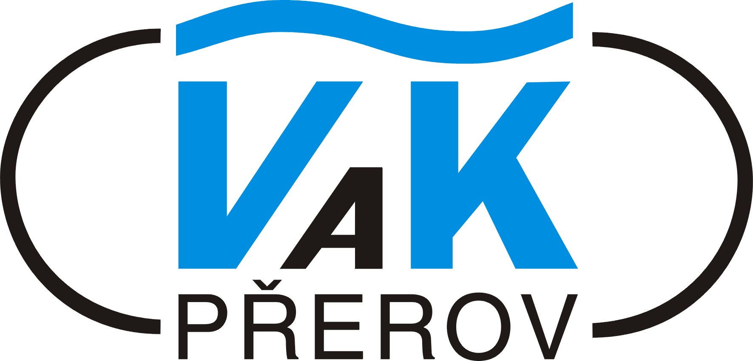
Provozovatel: Vodovody a kanalizace Přerov, a.s.
Šířava 482/21, Přerov I – Město, 750 02 Přerov
IČO: 47674521 DIČ: CZ47674521

Společnost je zapsána v obchodním rejstříku vedeném Krajským soudem v Ostravě pod sp. zn. oddíl B, vložka 675.

SOUHLAS SE ZASÍLÁNÍM DAŇOVÝCH DOKLADŮ
E-MAILEM

ODBĚRATEL:

Číslo odběratele:…………………………………………………………………………….

Jméno, příjmení, titul:……………………………………………………………………….

Adresa odběratele:………………………….……………………………………………….

Adresa odběrného místa……………………………………………………………………

Telefon, mobil:…………………………………….. ……………………………………….

Jako výše uvedený odběratel souhlasím se zasíláním daňových dokladů pouze elektronickou poštou na uvedenou adresu:

e-mail : …………………………………………………………………

VaK Přerov, a.s. nepřebírá odpovědnost za chybné uvedení e-mailové adresy, popřípadě za neprovedení její aktualizace.

Dne: podpis odběratele:

